Od 13.12.2014 je legislativně stanoveno označování alergenů - označení nebalených potravin = zhotovených pokrmů
ve školních jídelnách
EU – NAŘÍZENÍ EVROPSKÉHO PARLAMENTU A RADY (EU) Č.
1169/2011 ze dne 25. října 2011
ČR – Vyhláška 113/2005 Sb. O způsobu označování potravin a
tabákových výrobků, § 8 odstavec 10.
Alergeny jsou přirozeně vyskytující látky bílkovinné povahy, které způsobují
u přecitlivělých jedinců nepřiměřenou reakci imunitního systému (IS), která může vyústit až anafylaktickému šoku.
EU specifikovala 14 hlavních potenciálních alergenů, které podléhají legislativnímu značení – příloha II citovaného nařízení EU

Značení alergenů je pouze informační
Tato povinnost informovat se týká všech výrobců potravin, všech článků veřejného stravování, jako např. restaurací, jídelen, nemocnic, sociálních ústavů, prodejen, pekáren atd. Dne 13. 12. 2014 bude povinnost při nákupu potravinářských výrobků nebo jídel ve veřejném stravování vyznačit u výrobku stanovený alergen, který obsahuje.
Školním jídelnám se v tomto ohledu nechává prostor při aplikaci tohoto ustanovení, zejména s ohledem na charakter a druh konkrétního školského zařízení, kterého se označení přítomnosti alergenní složky týká.

Školní jídelna je povinna označit vyrobený pokrm alergenní složkou, ale nebude brát zřetel na jednotlivé přecitlivělosti strávníků. Tuto skutečnost si musí každý strávník sám uhlídat. Jídelna má pouze funkci informační tak, jako každý výrobce potravin a pokrmů.

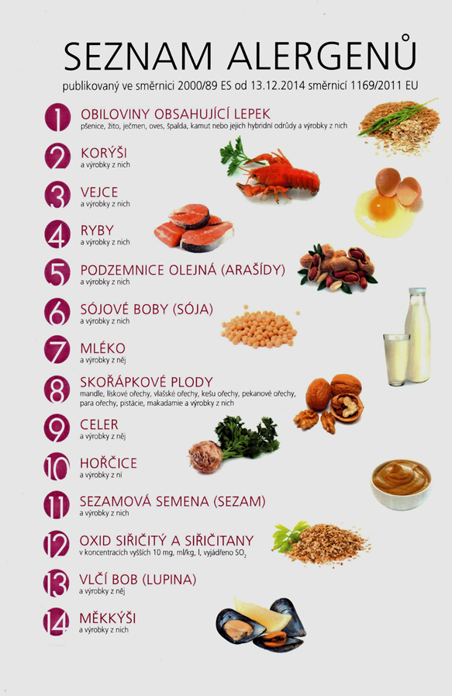
ozn. | alergeny | nejčastěji se vyskytují
1 | obiloviny obsahující lepek | mouky, krupice, těstoviny, krupičné kaše, pečivo, sladké pečivo, buchty, koláče, perníky
1 | obiloviny obsahující lepek | knedlíky, zavářky do polévek, cereálie, kávovinové nápoje
2 | korýši a výrobky z nich
3 | vejce a výrobky z nich | těstoviny, pečivo, knedlíky, zavářky do polévek, sekaná, karbanátky,obalované maso, pomazánky,
4 | ryby a výrobky z nich | ryby, filé, pomazánky, polévky
5 | jádra podzemnice olejné | pomazánky, cereálie
6 | sójové boby a výrobky z nich | sójová šunka, tofu
7 | mléko a výrobky z něj | mléko a mléčné nápoje, máslo, sýry, pom. máslo, tvarohy, jogurty, smetana
7 | mléko a výrobky z něj | omáčky, polévky, pomazánky, slané sladké pečivo, knedlíky, bramborová kaše, obilné kaše sladké,
8 | skořápkové plody a výrobky z nich | ořechy, pečivo, cerálie, nutela a ostatní pomazánky
9 | celer a výrobky z něj | polévky, omáčky, pomazánky, zeleninové saláty NEPATŘÍ SEM CEL.NAŤ A ŘAPÍKATÝ CELER
10 | hořčice a výrobky z ní | pomazánky, omáčky NEPATŘÍ SEM SEMÍNKO
11 | sezamová semena a výrobky z nich | pečivo, cerálie
12 | oxid siřičitý a siřičitany | různé druhy sušeného ovoce
13 | vlčí bob (LUPINA) a výrobky z něj
14 | měkkýši a výrobky z nich

